RECURSO DE REVISIÓN 784/2018-1 SIGEMI

COMISIONADO PONENTE:
MAESTRO ALEJANDRO LAFUENTE TORRES

MATERIA:
ACCESO A LA INFORMACIÓN PÚBLICA.

SUJETO OBLIGADO:
SECRETARÍA DE FINANZAS.

San Luis Potosí, San Luis Potosí. Acuerdo del Pleno de la Comisión Estatal de Garantía de Acceso a la Información Pública, correspondiente a la sesión del 28 veintiocho de noviembre de 2018 dos mil dieciocho.

VISTOS, para resolver, los autos del recurso de revisión identificado al rubro; y

RESULTANDO:

PRIMERO. Solicitud de acceso a la información pública. El 10 diez de septiembre de 2018 dos mil dieciocho la SECRETARÍA DE FINANZAS recibió una solicitud de información a través de la Plataforma Nacional de Transparencia, misma que quedó registrada con número de folio 00675118.

SEGUNDO. Respuesta a la solicitud de acceso a la información pública. El 24 veinticuatro de septiembre de 2018 dos mil dieciocho la SECRETARÍA DE FINANZAS otorgó contestación a la solicitud de información.

TERCERO. Interposición del recurso. El 05 cinco de octubre de 2018 dos mil dieciocho el solicitante de la información interpuso el recurso de revisión en contra de la de respuesta a la solicitud.

CUARTO. Trámite del recurso de revisión ante esta Comisión Estatal de Garantía de Acceso a la Información Pública. Mediante auto del 08 ocho de octubre de 2018 dos mil dieciocho la presidencia de esta Comisión de Transparencia tuvo por recibido el recurso de revisión, que por razón de turno, tocó conocer a la ponencia del Maestro Alejandro Lafuente Torres para que procediera, previo su análisis, a su admisión o desechamiento según fuera el caso.

QUINTO. Auto de admisión. Por proveído del 09 nueve de octubre de 2018 dos mil dieciocho el Comisionado Ponente:

• Admitió en tiempo y forma el medio de impugnación en atención a la hipótesis establecida en la fracción V del artículo 167 de la Ley de la materia.
• El ponente registró en el Libro de Gobierno el presente expediente como recurso de revisión RR-784/2018-1 SIGEMI.
• Tuvo como ente obligado a la SECRETARÍA DE FINANZAS, por conducto de su TITULAR y de su TITULAR DE LA UNIDAD DE TRANSPARENCIA.
• Se puso a disposición de las partes el expediente para que en un plazo máximo de 7 siete días manifestaran lo que a su derecho conviniera –ofrecer pruebas, alegar y para que rindiera un informe acerca de la información solicitada en cuanto a:
- Su contenido, calidad y si se cuenta en la modalidad solicitada.
- Si se encuentra en sus archivos.
- Si tiene la obligación de generar, o si la obtuvo; y para el caso que manifieste no contar con la obligación de generarla o poseerla, fundar y motivar las circunstancias que lo acrediten.
- Las características físicas de los documentos en los que conta la información.
- Si se actualiza algún supuesto de excepción de derecho de acceso a la información.
• Apercibió a las autoridades de que en caso de ser omisas para manifestar lo que a su derecho conviniera respecto del presente recurso se aplicarían en su contra las medidas de apremio previstas en el artículo 190, fracción I, de la Ley de Transparencia y Acceso a la Información Pública del Estado.
• Ordenó el traslado a las autoridades con la copia simple del recurso de revisión; las requirió para que remitieran copia certificada del nombramiento que los acreditara como tales; para que señalaran personas y domicilio para oír y recibir notificaciones en esta ciudad y se les informó que una vez que fuera decretado el cierre de instrucción no se atendería la información que fuese enviada.

SEXTO. Rendición del informe del sujeto obligado. Mediante el auto del 30 treinta de octubre de 2018 dos mil dieciocho el ponente:

- Tuvo por recibido oficio número SF/UT/133/2018, signado por el Jefe de la Unidad de Transparencia del sujeto obligado, acompañado de 01 un anexo, recibidos en este organismo el 22 veintidós de octubre de 2018 dos mil dieciocho.
- Les reconoció su personalidad para comparecer en este expediente.
- Tuvo al sujeto obligado por manifestado en tiempo y forma lo que a su derecho convino.
- Tuvo al recurrente por no manifestado lo que a su derecho convino y no ofrecidas pruebas y alegatos.
- Para concluir, el ponente declaró cerrado el periodo de instrucción y procedió a elaborar el proyecto de resolución respectivo.

CONSIDERANDO

PRIMERO. Competencia. Esta Comisión Estatal de Garantía de Acceso a la Información Pública es competente para conocer del presente asunto, de acuerdo con los artículos 6, párrafo cuarto, apartado A, fracción IV, de la Constitución Política de los Estados Unidos Mexicanos; 17, fracción III, párrafo tercero, de la Constitución Política del Estado Libre y Soberano de San Luis Potosí; 27, primer párrafo, 34, fracciones I y II, 35, fracción I, y 175 de la Ley de Transparencia y Acceso a la Información Pública de este Estado.

SEGUNDO. Procedencia. El presente recurso de revisión es procedente en términos del artículo 166 y 167 de la Ley de Transparencia y Acceso a la Información Pública del Estado ya que la recurrente se inconforma por la respuesta a su solicitud de acceso a la información pública.

TERCERO. Legitimación. El recurrente se encuentra legitimado para interponer el recurso de revisión, ya que fue éste quien presentó la solicitud de acceso a la información pública y es precisamente a quien le pudiera deparar perjuicio la respuesta.

CUARTO. Oportunidad del recurso. La interposición del escrito inicial del recurso de revisión fue oportuna al presentarse dentro del plazo de quince días a que se refiere el artículo 166 de la Ley de Transparencia y Acceso a la Información Pública del Estado, como se expone a continuación:

• El 24 veinticuatro de septiembre de 2018 dos mil dieciocho el solicitante de la información fue notificado de la respuesta a su solicitud de información.
• Por lo tanto, el plazo de los quince días hábiles para interponer el recurso de revisión transcurrió del 25 veinticinco de septiembre al 16 dieciséis de octubre de 2018 dos mil dieciocho.
• Sin tomar en cuenta los días 29 veintinueve, 30 treinta de septiembre, 06 seis, 07 siete, 12 doce a 14 catorce de octubre de 2018 dos mil dieciocho por ser inhábiles.
• Consecuentemente si el 05 cinco de octubre de 2018 dos mil dieciocho el recurrente interpuso el citado medio de impugnación ante esta Comisión de Transparencia, resulta claro que es oportuna su presentación.

QUINTO. Causales de improcedencia. Las causales de improcedencia previstas en el artículo 179 de la Ley de Transparencia son de estudio oficioso y preferente a cualquier otra cuestión planteada; en el caso, al no existir causa de improcedencia señalada por la autoridad o advertida por este órgano colegiado se estudia de fondo la cuestión planteada.

SEXTO. Estudio de fondo. Esta Comisión Estatal de Garantía de Acceso a la Información Pública entra al estudio de fondo del presente asunto de conformidad con lo siguiente:

El hoy recurrente solicitó la siguiente información:

“Buenos días me gustaría solicitar, si pudieran proporcionarme el reporte de los vehículos registrados en el padrón vehícular del estado de SLP clasificados por tipo de municipio y tipo de vehículo: ACTIVOS (2018), así como el padrón vehicular: Registros activos (2018) por modelo.

esto con la finalidad de llevar acabo un estudio sobre las emisiones al aire generadas a partir de las fuentes móviles que circulan en SLP.” SIC. (Visible a foja 02 dos de autos).

Al otorgar contestación, el sujeto obligado notificó la siguiente respuesta:

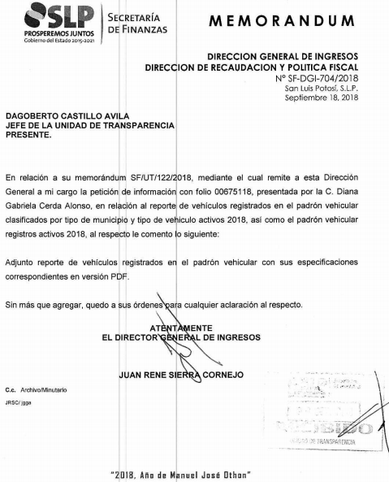

El padrón vehicular que se acompañó es el siguiente y está visible a foja 04 cuatro y vuelta y 05 cinco y vuelta de autos:

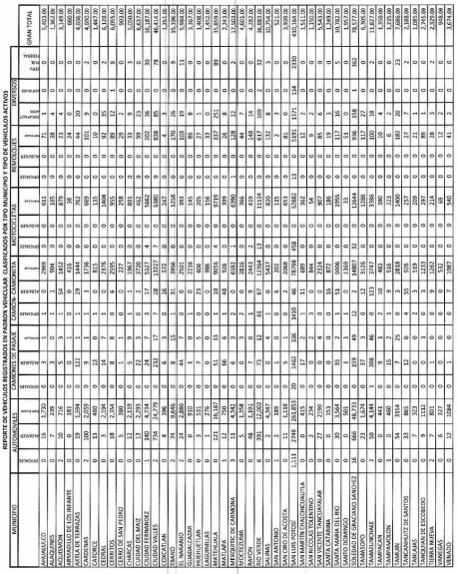

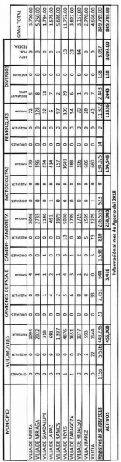

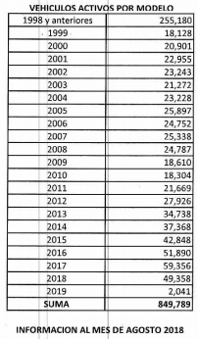

Ahora, el hoy recurrente manifestó como inconformidad ante la respuesta que recayó a su solicitud de información que:

“No se presentó la información solicitada a la secretaría de finanzas”. SIC. (Visible a foja 01 uno de autos).

Sin embargo, en el caso que nos ocupa no le asiste la razón al recurrente en las inconformidades que expresó, toda vez que contrario a lo señalado, sí se le entregó la información peticionada, y la misma fue entregada de manera completa.

Se afirma lo anterior, ya que en los documentos proporcionados por el sujeto obligado, se contienen los datos relativos a los registros activos del 2018 del padrón vehicular clasificado por:
1. municipio.
2. tipo de vehículo.
3. modelo.

Tal como lo requirió el particular en su solicitud de información y como puede corroborarse en las páginas 07 siete y 08 ocho de esta resolución.

Por tal circunstancia, es que resulta procedente confirmar la respuesta que otorgó la autoridad a la solicitud de información que dio origen al presente recurso de revisión.

6.1. Sentido de esta resolución.

Por las consideraciones expuestas, esta Comisión Estatal de Garantía de Acceso a la Información Pública de conformidad con el artículo 175, fracción II de la Ley de Transparencia y Acceso a la Información Pública del Estado CONFIRMA la respuesta proporcionada por el ente obligado.

6.2. Archivo.

Que una vez que la presente resolución sea notificado a las partes y haya causado ejecutoria, la Ponencia la mande archivar como asunto concluido.

6.3. Medio de impugnación.

Por último, de conformidad con el artículo 159 de la Ley General de Transparencia y Acceso a la Información Pública mediante la presente resolución se hace del conocimiento a la parte recurrente que en contra de la presente determinación puede acudir ante el Instituto Nacional de Transparencia, Acceso a la Información y Protección de Datos Personales o ante el Poder Judicial de la Federación.

RESOLUTIVO

Por lo expuesto y fundado, SE RESUELVE:

ÚNICO. Esta Comisión Estatal de Garantía y Acceso a la Información Pública, con fundamento en el artículo 175, fracción II de la Ley de Transparencia y Acceso a la Información Pública del Estado, CONFIRMA la respuesta otorgada por el ente obligado, por los fundamentos y las razones desarrolladas en el considerando sexto de la presente resolución.

Notifíquese; por oficio a las autoridades y al recurrente por el medio que designó.

Así lo resolvieron por unanimidad de votos en Sesión Extraordinaria de Consejo el 28 veintiocho de noviembre de 2018 dos mil dieciocho, los Comisionados Maestro Alejandro Lafuente Torres, Lic. Paulina Sánchez Pérez del Pozo y Licenciada Mariajosé González Zarzosa, siendo ponente el primero de los nombrados, quienes firman con la Licenciada Rosa María Motilla García, quien autoriza y da fe.

COMISIONADO COMISIONADA PRESIDENTE

MTRO. ALEJANDRO LAFUENTE TORRES. LIC. PAULINA SÁNCHEZ PÉREZ DEL POZO.

COMISIONADA SECRETARIA DE PLENO

LIC. MARIAJOSÉ GONZÁLEZ ZARZOSA. LIC. ROSA MARÍA MOTILLA GARCÍA.
MAI

